نقاشی فیگور و فضا جلسه 15

در این جلسه به صورت مجازی در واتس اپ کار یک یک دانشجویان دیده شد و انتخاب شد برای ژوژمان نهایی و در صورت ایراد کم در کار به انها گفته شد که چگونه ان را رفع کنند و مرتب به من نشان دهند در واتس اپ تا نشارت داشته باشم نمونه کار دانشجویان را میبینیم که خودشان توانستند به بهترین نحو کار کنند.
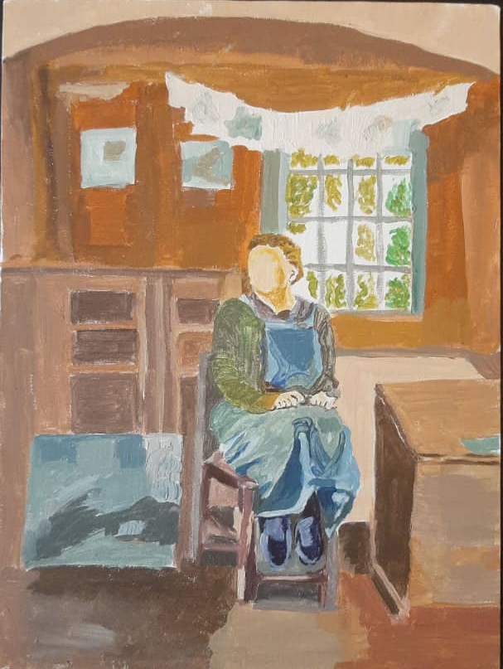

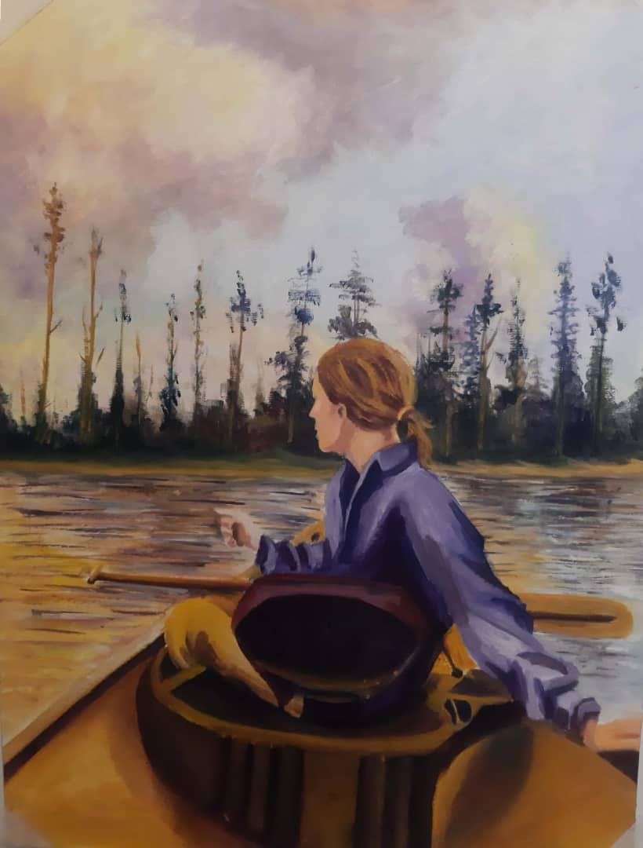
دو نمونه کار دانشجو که تمام کار از صفر تا 100 را خودشان کار کرده اند و تنها راهنمایی کلامی شده اند.

